РІШЕННЯ

11.10.2016 № 6
с. Федорівка
Про надання в позичку комунального майна Федорівської сільської ради
* >'
Керуючись Законом України «Про місцеве самоврядування в Україні», приймаючи до уваги подану заяву КУ «Пологівський ЦГІМСД» від 19.09.2016 № 612 щодо укладення договору позички на комунальне майно (автотранспорт) Федорівської сільської ради, Федорівська сільська рада Пологівського району Запорізької області ВИРІШИЛА:
- Надати у безоплатне користування КУ «Пологівський ЦПМСД» комунальне майно Федорівської сільської ради: легковий автомобіль ЗАЗ 11024740, терміном на 12 місяців.
- Доручити сільському голові Черноусу В.І. укласти договір позички комунального майна.
- Контроль за виконанням рішення покласти на постійну фінансово-бюджетну комісію сільської ради.
Сільський голова
В.І. Черноус

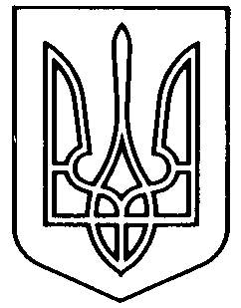
УКРАЇНА

ФЕДОРІВСЬКА СІЛЬСЬКА РАДА ПОЛОГІВСЬКОГО РАЙОНУ ЗАПОРІЗЬКОЇ ОБЛАСТІ
сьомого скликання
одинадцята позачергова сесія

